Estudo e Implementação de Reconfiguração Dinâmica
Em Instrumentação, Automação e Controle

O projeto aqui proposto tem por objetivo o estudo, avaliação de viabilidade e implementação de sistema embarcado baseado em reconfiguração dinâmica de FPGAs de forma a melhorar a confiabilidade de sistemas de automação.
Reconfiguração dinâmica, ou reconfiguração parcial em tempo de execução, é o processo de se modificar parte de uma FPGA sem a necessidade de parar sua execução. Tal técnica possui aplicações em diversas áreas, onde aqui se destaca o controle eficiente de processos [3]. No controle de processos, um único controlador pode se modificar para atender as necessidades da planta mesmo que esta mude suas características mais básicas (ordem, linearidade, etc).
Deseja-se inicialmente entender o processo de desenvolvimento de uma arquitetura embarcada que permita a reconfiguração dinâmica [1] comparando-a com outras soluções existentes, tais como reconfiguração estática e pré-configuração [2]. Em seguida, procurar-se-á verificar os custos e tempos de implementação dessas técnicas, de forma adquirir embasamento teórico na escolha dessas arquiteturas. Em um último momento, uma tentativa de implementar um controlador digital de primeira ordem que utilize de reconfiguração dinâmica será feita, comprovada através de testes em um sistema de primeira ordem real.
Espera-se ao final deste projeto que o aluno entenda e esteja apto a desenvolver soluções em FPGA que sejam suficientemente flexiveis e eficientes para resolver satisfatóriamente diversas situações presentes nas esferas industrial e acadêmica.

Cronograma

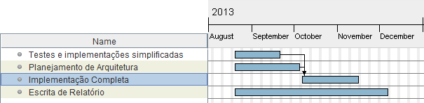
Referências

[1] Xie Di; Shi Fazhuang; Deng Zhantao; He Wei, "A Design Flow for FPGA Partial Dynamic Reconfiguration," Instrumentation, Measurement, Computer, Communication and Control (IMCCC), 2012 Second International Conference on , vol., no., pp.119,123, 8-10 Dec. 2012. doi: 10.1109/IMCCC.2012.35

[2] Salvador, R.; Otero, A.; Mora, J.; de la Torre, E.; Riesgo, T.; Sekanina, L., "Implementation techniques for evolvable HW systems: virtual VS. dynamic reconfiguration," Field Programmable Logic and Applications (FPL), 2012 22nd International Conference on , vol., no., pp.547,550, 29-31 Aug. 2012. doi: 10.1109/FPL.2012.6339376

[3] Straka, M.; Kastil, J.; Kotasek, Z., "Generic partial dynamic reconfiguration controller for fault tolerant designs based on FPGA," NORCHIP, 2010 , vol., no., pp.1,4, 15-16 Nov. 2010. doi: 10.1109/NORCHIP.2010.5669477

